1.I-2 Beispiele für Personalkennzahlen

- Mitarbeiterzufriedenheit
- Beteiligung der Mitarbeiter/-innen an Zufriedenheitsumfragen
- Weiterbildungs-, Schulungsstunden pro Mitarbeiter/-in und Jahr
- Berufsunfälle pro Mitarbeiter/-in und Jahr
- Krankenstandstage
- durchgeführte Rückkehrgespräche
- Personalfluktuation
- Anzahl der Bewerbungen
- Anzahl der Beschwerden
- Anteil der Umsetzung von Verbesserungsvorschlägen der Mitarbeiter/-innen
- Personalanerkennungen / Belobigungen
- Wochenarbeitsstunden / Überstunden
- Kosten für Schulungen

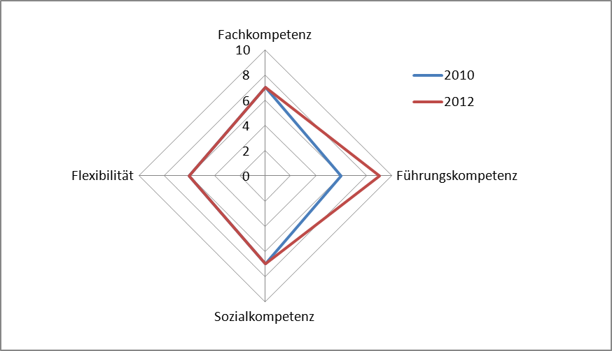
MA-Potenzial

